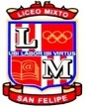Liceo Particular Mixto San Felipe

Unidad Técnico Pedagógica

Enseñanza Básica

**GUÍA DE TRABAJO N° 1**

**Lenguaje y C. Segundo básico**

|  |  |
| --- | --- |
| **Objetivo** | Reconocer fonética y gráficamente en palabras y oraciones el grupo consonántico CL |
| **Descripción del Aprendizaje** | Reconocer el grupo consonántico.  Resultado de imagen para grupo consonantico cl |
| **Ponderación de la Guía** | 5 % |
| **Correo del docente para consultas** | [cvergara@liceomixto.cl](mailto:cvergara@liceomixto.cl) [bsanchez@liceomixto.cl](mailto:bsanchez@liceomixto.cl) |

Instrucciones :

* Escribe con letra cursiva cla, cle, cli, clo, clu en tu cuaderno de lenguaje ( letra ligada hasta la mitad de la página)
* Colorea las imágenes que contenga el grupo consonántico cl
* Crea dos oraciones con la palabra “clavo” y “ancla”.

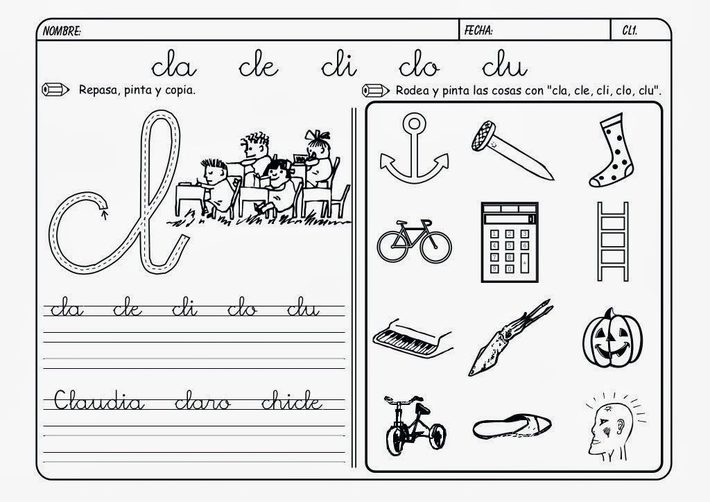

Clavo:________________________________

Ancla:________________________________

Liceo Particular Mixto San Felipe

Unidad Técnico Pedagógica

Enseñanza Básica

**GUÍA DE TRABAJO N° 2**

**Lenguaje y C. Segundo básico**

|  |  |
| --- | --- |
| **Objetivo** | Reconocer fonética y gráficamente en palabras y oraciones el grupo consonántico CR |
| **Descripción del Aprendizaje** | Reconocer el grupo consonántico.  Resultado de imagen para grupo consonantico cr |
| **Ponderación de la Guía** | 5 % |
| **Correo del docente para consultas** | [cvergara@liceomixto.cl](mailto:cvergara@liceomixto.cl) [bsanchez@liceomixto.cl](mailto:bsanchez@liceomixto.cl) |

Instrucciones :

* Escribe con letra cursiva cra, cre, cri, cro, cru en tu cuaderno de lenguaje ( letra ligada hasta la mitad de la página)
* Colorea con un solo color donde aparezca cra, cre, cri, cro, cru
* En los recuadros de abajo escribe 4 palabras que contengan cra, cre, cri, cro, cru

|  |  |
| --- | --- |
|  |  |
|  |  |

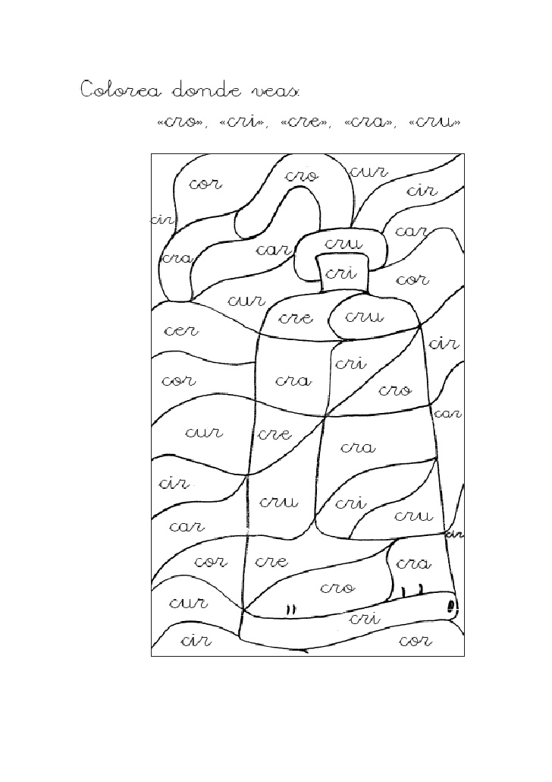

Liceo Particular Mixto San Felipe

Unidad Técnico Pedagógica

Enseñanza Básica

**GUÍA DE TRABAJO N° 3**

**Lenguaje y C. Segundo básico**

|  |  |
| --- | --- |
| **Objetivo** | Reconocer fonética y gráficamente en palabras y oraciones el grupo consonántico Gl |
| **Descripción del Aprendizaje** | Reconocer el grupo consonántico.  Resultado de imagen para grupo consonanticogl |
| **Ponderación de la Guía** | 5 % |
| **Correo del docente para consultas** | [cvergara@liceomixto.cl](mailto:cvergara@liceomixto.cl) [bsanchez@liceomixto.cl](mailto:bsanchez@liceomixto.cl) |

Instrucciones :

* Escribe con letra cursiva gla, gle, gli, glo, glu en tu cuaderno de lenguaje ( letra ligada hasta la mitad de la página)

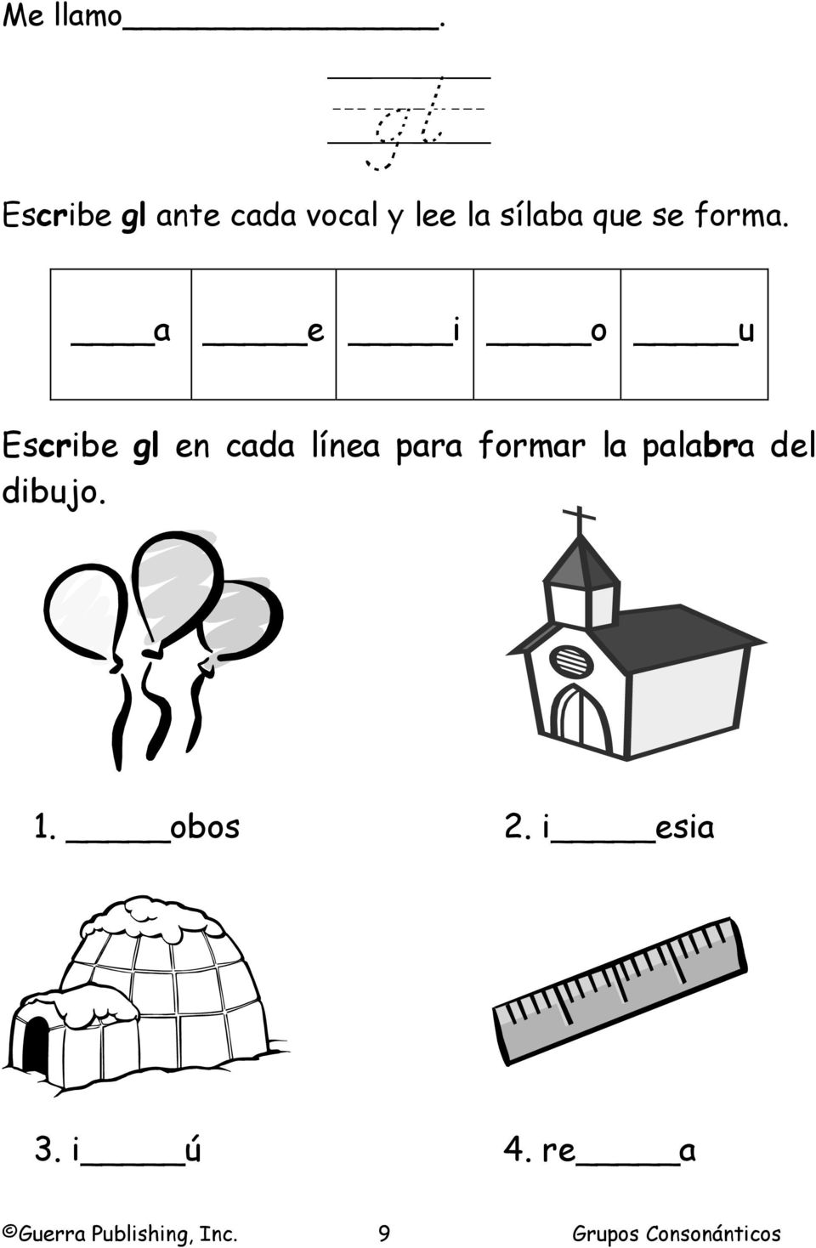

Liceo Particular Mixto San Felipe

Unidad Técnico Pedagógica

Enseñanza Básica

**GUÍA DE TRABAJO N° 4**

**Lenguaje y C. Segundo básico**

|  |  |
| --- | --- |
| **Objetivo** | Reconocer fonética y gráficamente en palabras y oraciones el grupo consonántico BR |
| **Descripción del Aprendizaje** | Resultado de imagen para grupo consonantico brReconocer el grupo consonántico. |
| **Ponderación de la Guía** | 5 % |
| **Correo del docente para consultas** | [cvergara@liceomixto.cl](mailto:cvergara@liceomixto.cl) [bsanchez@liceomixto.cl](mailto:bsanchez@liceomixto.cl) |

Instrucciones :

* Escribe con letra cursiva bra, bre, bri, bro, bru en tu cuaderno de lenguaje ( letra ligada hasta la mitad de la página)
* Escribe el nombre de cada imagen.



 